Эффективные практики дошкольного образования
Из опыта взаимодействия с семьями воспитанников
«Прогулки – увлекательные, маршруты – занимательные»
«Детский сад № 125 Выборгского района Санкт-Петербурга»
Авторы - составители:
Борисова М.А., учитель-логопед
Быкова С.В., музыкальный руководитель
Шипкова В.Н., старший воспитатель
Введение
Актуальность: Современный ребенок растет и развивается в социальной среде с обширной транспортной инфраструктурой, вливаясь в которую, он попадает на неизученную опасную территорию. С каждым годом автомобилей на дорогах становится все больше, возрастает интенсивность потока и скорость движения машин. У детей дошкольного возраста отсутствует та защитная психологическая реакция на дорожную обстановку, которая свойственна взрослым. Детская всеобъемлющая жажда знаний, желание постоянно открывать что-то новое часто ставит ребенка перед лицом реальной опасности. Поэтому процесс знакомства детей с правилами безопасного поведения на дорогах является не просто воспитательно-образовательной задачей, а жизненной необходимостью, важным аспектом сохранения жизни и здоровья будущего поколения! Неслучайно в дошкольных учреждениях уделяется огромное внимание данной проблеме, проводится ряд разнообразных мероприятий, направленных на предупреждение детского дорожно-транспортного травматизма, например: тематические недели, проекты, конкурсы творческих работ, беседы, презентации, квесты, праздники, досуги и т.п.. Но, на наш взгляд, вся эта целенаправленная педагогическая работа не имеет должного эффекта без переноса полученных знаний в реальные жизненные ситуации, применение их на практике! И вот здесь в помощь воспитателям и специалистам наши ближайшие социальные партнеры – родители! Или, вернее – наоборот, детский сад может оказать помощь семье, предложить разнообразные формы и методы работы по ознакомлению ребенка с правилами дорожного движения. Семья для ребенка – это источник общественного опыта, прежде всего, здесь он находит примеры для подражания и здесь же происходит его социальное развитие и становление. Авторитет родителей, личный пример правильного поведения на дорогах – лучшее средство воспитания, и залог успеха, который во многом зависит от сознательности взрослых! Поэтому работу с родителями мы считаем одной из главных составляющих в заблаговременной и правильной подготовке маленьких, но грамотных и дисциплинированных участников дорожного движения. Представляемая нами методическая разработка – это часть проекта, форма взаимодействия с родителями, но может рассматриваться и как отдельный совместный проект: педагоги - родители - дети, где родители являются наиболее важными участниками.
Предмет материала: целевые прогулки детей с родителями к значимым местам ближайшего окружения, ориентированные на повторение, закрепление и соблюдение правил дорожного движения.
Объект и предмет исследования: непосредственное восприятие и изучение окружающей дорожной среды во время следования по заданному маршруту: дети наблюдают движение транспорта и пешеходов, расстановку и значение дорожных знаков, наличие светофоров и пешеходных переходов и т.д.
Цель: формирование четких представлений у детей о правилах дорожного движения и необходимости строгого их выполнения для сохранения жизни и здоровья совместными усилиями детского сада и семьи.
Из поставленной общей цели вытекают разнообразные задачи для всех участников проекта:
Задачи для детей:
Образовательные задачи:
- закреплять представления детей о правилах дорожного движения, дорожных знаках и требованиях к поведению в транспорте и на улице;
- расширять представления о микрорайоне, в котором дети проживают и (или) посещают детский сад;
- знакомить с близлежащими районными объектами (школа, ДТЮ, библиотека, метро, парки и т.д.);
- упражнять в узнавании и назывании знакомых улиц и других объектов города.
Развивающие задачи:
- развивать у детей познавательные процессы, способствующие правильной и безопасной ориентации на улице;
- развивать мышление, внимание, память, речь, сообразительность и самостоятельность при выполнении тематических заданий;
- развивать навыки учебной деятельности (принимать игровую задачу, обрабатывать информацию, осуществлять самоконтроль, добиваться результата);
- развивать умения ориентироваться в пространстве (двор, микрорайон).
Воспитательные задачи:
- воспитывать положительное отношение к изучению правил дорожного движения и уважение к работе сотрудников ГИБДД;
- воспитывать дисциплинированность и сознательность при соблюдении правил дорожного движения, культуру поведения на дорогах;
- вызвать интерес к изучению ближайшего районного окружения и способам перемещения между объектами (пешком или с помощью разнообразного транспорта);
- воспитывать умение работать в коллективе, упражнять ребенка во взаимодействии со взрослыми и сверстниками;
- закреплять и совершенствовать умение решать проблемную ситуацию, действовать в непредвиденных условиях, наилучшим образом реагировать на какие-либо ситуативные изменения.
Задачи для педагогов:
- способствовать укреплению взаимодействия между детским садом и семьей, развитию доверительных отношений между педагогами и родителями в совместной работе с детьми;
- формировать понимание важности и значимости темы проекта у всех его участников;
- разработать и создать информационную базу для работы с родителями на проекте: выступление на собрании, подбор материала, оформление карточек – маршрутов (Приложение 1) и памяток: памятки по ПДД с напоминанием необходимых правил при разных способах передвижения (Приложение 2); памятки – инструкции по подготовки и проведению прогулки организации и выполнению заданий (Приложение 3);
- обогатить предметно-развивающую среду группы по теме проекта, путем создания, стимулирующего экрана успеха «Школа Светофора Светофоровича» (Приложение 4), фотогазеты, папки пройденных маршрутов и выполненных заданий, изготовление книги детских рассказов;
- способствовать развитию связной речи дошкольников;
- обеспечить реализацию воспитательных, развивающих и обучающих задач в ходе проекта.
Задачи для родителей:
- организовывать передвижение по заданному маршруту, опираясь на полученные инструкции;
- включаться в совместную деятельность с детьми в ходе целевых прогулок выходного дня;
- проводить беседы с детьми по правилам дорожного движения, используя памятки по ПДД;
- стимулировать творческую и познавательную активность детей;
- упражнять в узнавании и назывании знакомых улиц и других объектов города.
Работа ориентирована на детей старшего дошкольного возраста и их родителей, может быть использована в образовательном процессе в разных формах работы, позволяет интегрировать области познавательного, речевого и социально-коммуникативного развития, также содержит региональный компонент.
Основная часть
Направлению безопасности жизнедеятельности уделяется большое внимание в нашем дошкольном учреждении, система работы по предупреждению детского дорожно-транспортного травматизма находит отражение в планировании и реализуется в различных формах и методах педагогического воздействия. Несколько лет назад наша творческая группа разработала авторскую игру «Играем, запоминаем и правила дорожного движения всегда соблюдаем», в которой дети ориентировались по карте микрорайона, и прокладывали маршруты от детского сада к значимым объектам района: метро, парк, библиотека и др. Игрой дети очень увлеклись, но мы отметили, что в реальности, многие из объектов оказались не знакомы детям, и они с родителями никогда не держали к ним путь. Такое положение дел натолкнуло нас на мысль о расширении границ игры, привлечении родителей к организации прогулок выходного дня, создании совместного проекта.
Рассмотрим ход проекта через описание деятельности каждого из его участников:
Действия педагогов:
- собираются на педагогическое совещание, обсуждают проблему, выдвигают идею, создают творческую группу для ее разработки и реализации;
- создают информационные стенды для родителей, оформляют карточки - задания, памятки, инструкции и экран успеха;
- приглашают родителей на родительское собрание, на котором освещают важность и актуальность работы по ознакомлению детей с ПДД, предлагают принять участие в совместном проекте «Прогулки – увлекательные, маршруты – занимательные», в процессе которого родителям вместе с детьми предстоит совершить пять совместных прогулок – путешествий к определённым объектам. В качестве объектов выбраны такие места ближайшего микрорайона, которые являются наиболее значимыми для детей: школа, ДТЮ, детская библиотека, метро Озерки, парк Сосновка. Для каждого маршрута подготовлена карточка, на которой в стихотворной форме происходит нацеливание на объект и предлагаются разнообразные задания: на развитие лексико-грамматических категорий, на развитие словесно-логического мышления, на повторение представлений о дорожных знаках, задания с буквами, слогами, словами (Приложение 1).
- обеспечивают родителей необходимой информационной поддержкой и раздаточным материалом: памятками по ПДД с описанием необходимых правил при разных способах передвижения (Приложение 2) и инструкциями по подготовки и проведению прогулки, организации и выполнению заданий (Приложение 3);
- знакомят родителей с целями и задачами проекта, сроками реализации, алгоритмом осуществления, объясняют содержание карточек – заданий, которые дети и родители будут получать каждую пятницу на протяжении 5 недель, чтобы на выходных организовать движение по маршруту и выполнить задания;
- координируют действия участников проекта, осуществляют контроль за выполнением – проверяют заполнение стимулирующего экрана успеха (Приложение 4);
- вводят новый игровой персонаж для повышения заинтересованности детей – инспектора Светофора Светофоровича, который дает советы и рекомендации, объясняет задания; персонаж присутствует и в формах работы с родителями – памятках и инструкциях;
- проводят беседы с детьми, обсуждения, участвуют в изготовлении книги детских рассказов, оформлении фотогазеты, папки пройденных маршрутов и выполненных заданий, организовывают настольно-печатные и сюжетно-ролевые игры, способствуют переносу полученных знаний в самостоятельную игровую деятельность детей.
Действия родителей:
- родители знакомятся с целью и задачами работы, сроками проведения, алгоритмом и ожидаемым итогом проекта;
- получают раздаточный материал: памятку по ПДД с описанием правил при разных способах передвижения (Приложение 2) и – инструкцию по подготовке и проведению прогулки, выполнению заданий (Приложение 3);
- внимательно изучают памятку и инструкцию, следуют предложенным рекомендациям;
- учитывают, что при выборе способа следования по маршруту хорошо, если ребёнок сможет применить правила дорожного движения в трёх аспектах взаимодействия с транспортной системой города: ребенок – пешеход, ребенок – пассажир городского транспорта, ребенок – водитель детских транспортных средств (велосипед, самокат, ролики и др.);
- совместно с ребенком рассматривают карточку, обговаривают маршрут, и отправляются на прогулку выходного дня, обращая внимание на объекты, устройства или ситуации окружающего дорожного движения, создающие подходящие моменты для обсуждения с детьми основ безопасного поведения, для повторения и закрепления правил дорожного движения;
- достигают конечной цели маршрута – заданного объекта, беседуют с детьми о его назначении и роли в жизни детей, по желанию – фотографируются;
- родители, по возможности, не делают установку непосредственно на изучение ПДД, а стараются превратить передвижение по маршруту в игру, в интересное совместное время провождения;
- после прогулки, не обязательно – в этот же день, помогают ребенку выполнить предложенные задания и составить (по желанию) отчет в любой форме - рассказ, фотоальбом, творческая работа и др.;
- следят за своевременным заполнением экрана успеха (Приложение 4), чтобы активизировать ребенка, стимулировать к прохождению всех пяти маршрутов, поддерживать желание получать наклейки и «Диплом грамотного пешехода» от Светофора Светофоровича (Приложение 5).
Действия детей:
- получают карточку – маршрут с вопросами и заданиям, рассматривают ее вместе с родителями (Приложение 1);
- в выходной день отправляются к конечной цели маршрута, предварительно выбрав способ передвижения;
- стараются быть внимательными пешеходами, водителями или пассажирами, соблюдать правила дорожного движения;
- откликаются на предложения родителей к совместным действиям, играм, беседам;
- после прохождения маршрута заполняют карточку – решают задачи, отвечают на вопросы, раскрашивают, рисуют - выполняют задания.
- совместно с родителями решают, как, в какой форме они расскажут другим ребятам о своем маленьком путешествии, и подготавливают отчет;
- приносят карточку с выполненными заданиями в группу, получают наклейку и наклеивают ее в экран успеха (Приложение 4) за пройденный маршрут;
- в группе дети делятся впечатлениями о прогулке, рассказывают рассказы, приносят фотографии и т.п;
- после прохождения всех пяти маршрутов ребёнок получает «Диплом грамотного пешехода» от Светофора Светофоровича (Приложение 5).
Итак, общий алгоритм проекта:
1 – информирование всех участников проекта, распространение памяток и инструкций;
2 – получение родителями карточки – маршрута с заданиями и вопросами;
3 – ознакомление с конечной целью маршрута и вариантами достижения объекта;
4 – планирование совместной прогулки детей и родителей: выбор даты, времени и способа передвижения;
5 – непосредственно целевая прогулка, ориентированная на изучение окружающей дорожной среды, закрепление на практике знаний детей о правилах дорожного движения, упражнение в их соблюдении, формирование позиции дисциплинированного пешехода – пассажира – водителя;
6 – выполнение с помощью родителей тематических заданий карточки – лексических, графических, грамматических и др.; подготовка и оформление (в любой форме) отчета о прогулке.
7 – обсуждение с педагогами и сверстниками результатов путешествия по маршруту, обмен впечатлениями, творческими отчетами и т.д.;
8 – заполнение экрана успеха «Школа Светофора Светофоровича» - размещение наклеек за каждый пройденный маршрут, после прохождения всех пяти маршрутов ребенок получает «Диплом грамотного пешехода».
Для повышения эффективности процесса на протяжении проекта применяются современные педагогические технологии, используются разнообразные формы работы, методы и приема:
Технологии: технология проектной деятельности, практико-ориентированный проект, технология сотрудничества, здоровьесберегающие технологии, информационно – коммуникационная технология, игровая технология.
Формы работы: целевые прогулки, дидактические и сюжетно-ролевые игры, настольно-печатные игры, продуктивная деятельность, творческая деятельность, игра – моделирование, графические диктанты, наблюдение, создание проблемной ситуации, создание ситуации успеха.
Методы и приемы:
- словесные: рассказ, беседа, объяснение, использование художественного слова;
- игровые: разнообразные игры и игровые упражнения, игры с правилами, игры в уголке ПДД;
- наглядные: рассматривание картинок и иллюстраций, просмотр фотографий и видеороликов;
- практические: упражнения, моделирование, наглядно-действенный показ, получение практического личностно-действенного опыта.
Заключение
Выводы: в заключение, хочется отметить, что такая форма работа с родителями как «прогулки выходного дня» оказалась действенной и продуктивной, все стороны – дети, родители и педагоги - были активными участниками проекта, проявляли заинтересованность и творческий подход. Не все семьи успели пройти по каждому из маршрутов, но проект может быть продлен, и такая возможность остается. Каждый ребенок сможет выполнить все задания, заполнить наклейками экран успеха, поделиться впечатлениями со взрослыми и сверстниками и получить диплом грамотного пешехода от Светофора Светофоровича. Работа по воспитанию навыков безопасного поведения на улицах не является одноразовой акцией, а представляет собой непрерывный процесс!
Значимость: значимость проекта переоценить невозможно, так как речь идет о самом главном – о сохранении жизни и здоровья детей. Поэтому, все формы и методы работы, способствующие достижению этой цели, имеют важное значение в воспитательно-образовательной работе с детьми и взаимодействии с социальными партнерами. Благодаря совместной работе всех участников проекта укрепляются связи между детским садом и семьей, повышается уровень доверия между родителями и педагогами, устанавливаются хорошие взаимоотношения между детьми и взрослыми, детьми и их сверстниками.
Педагогический эффект: проект интересен детям, за счёт необычного способа выполнения заданий; личностной направленности поставленных задач, основанных на жизненном опыте ребёнка, а главное, благодаря тесному взаимодействию с семьей. Задания позволяют добиться результата и повторить его в реальной жизни, закрепляют представления так необходимые для безопасности жизнедеятельности. Полученный опыт дети могут проецировать в самостоятельную игровую деятельность. Мы, педагоги, убедились, что совместная работа воспитателей и родителей в достижении общей цели дает высокий результат! Проект вызывает положительный эффект и нацелен на успех!
Рекомендации: для организации подобного проекта важно заинтересовать родителей, показать значимость совместной деятельности родителей и детей, эффективность объединения усилий детского сада и семьи. Для этого сами педагоги должны демонстрировать заинтересованность, активность и неравнодушное отношение.
Проект характеризуется возможностью пополнения материала - создание новых маршрутов, дополнение списка объектов, замена вариантов заданий.
Методическая разработка «Прогулки – увлекательные, маршруты – занимательные»
в форме прогулок выходного дня может быть использована воспитателями, родителями, психологами, учителями-логопедами.
Список использованных источников:
- Воронкова, Я.О. Правила дорожного движения для малышей / Я.О. Воронкова. - Рн/Д: Феникс, 2018. - 352 c.
- Саулина, Т. Знакомим дошкольников с правилами дорожного движения / Т. Саулина. - М.: Мозаика-Синтез, 2015. - 112 c.
- Старцева, Ю.А. Школа дорожных наук. Дошкольникам о правилах дорожного движения / Ю.А. Старцева. - М.: Творческий центр Сфера, 2016. - 64 c.
- Шаламова Е.И. Правила и безопасность дорожного движения: Методическое пособие. М.: Скрипторий, 2013. – 136 с.
- Шорыгина, Т.А. Беседы о правилах дорожного движения с детьми 5-8 лет / Т.А. Шорыгина. - М.: ТЦ Сфера, 2015. - 80 c.
- Газета «Добрая дорога детства» 2002 -2017г.г. г. [Электронный ресурс]. Режим доступа: http://www.dddgazeta.ru/about/

Приложение 1
Карточки - маршруты
Объясни:  Могут ли столкнуться поезд метро и автобус?  Исправь предложения:  Стоянка стоит на автобусе.  Зеркало отрегулировало водителя.  Пассажиры везли автобус.  У кабины есть электропоезд.  Автомобиль завёл водителя.  Составь слово из первых слогов,  напиши его.  МЕТКА - РОЗА  __________________________________ | Маршрут 1  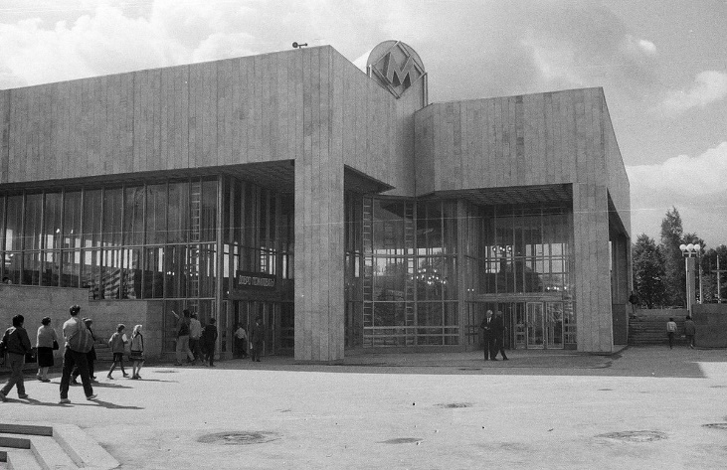  Впиши название станции метро:  Предлагают отдохнуть  Озерки – наш первый путь!  А название хитро:  И озёра, и метро!
Раскрась дорожный знак:  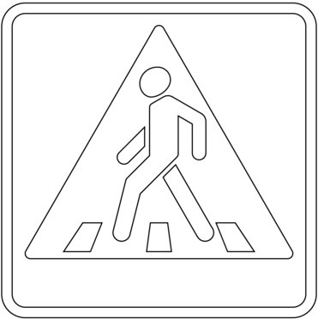  «Пешеходный переход»  Он указывает место наземного перехода проезжей части улицы. Устанавливается такой знак возле специальной разметки для пешеходов - «зебры».  Обратите внимание ребенка, что есть еще один такой же знак, но треугольный. Он предупреждающий (треугольный) знак, который также называется «Пешеходный переход». Он не обозначает место перехода для пешеходов, а предупреждает водителя о приближении к переходу. | Расскажи:  - Пешком или на транспорте вы добирались до метро?  - На каком транспорте можно доехать до метро?  - Какие улицы есть рядом с метро?  - Видел ли ты знак «Пешеходный переход», когда вы переходили улицу?  -Какие правила ты соблюдал, когда переходил дорогу?  Отгадай загадку (нарисуй отгадку):  Чудо-лесенка в метро живёт,  Вверх и вниз людей несёт.

Подбери слово, закончи предложение:  Автобус не смог двигаться дальше, так как у него сломалось… (багажник, руль, сиденье).  Ответь на вопрос: какой? (из чего сделан?)  Сиденье, обшитое кожей (какое?) - кожаное.  Руль из пластмассы – …  Колесо из резины - …  Поручни из металла - …  Поменяй слоги местами, составь слова:  ФОР – СВЕ – ТО  РЕ – ПЕ – ХОД  ЛА – ПРА - ВИ | Маршрут 2  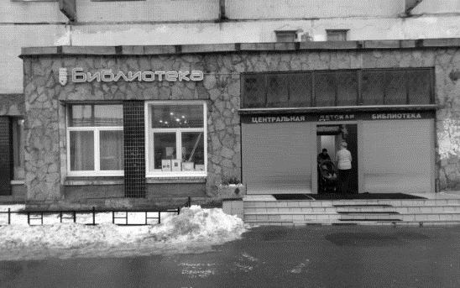  Впиши название того, что хранится в библиотеке:  Второй маршрут – библиотека:  Столы и полки, картотека…  Не прийти сюда нельзя,  Ведь книги – лучшие друзья!
Раскрась дорожный знак:  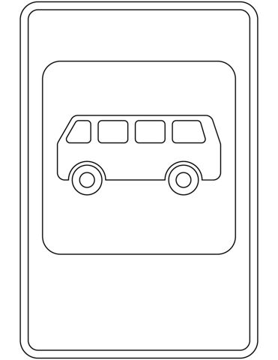  «Место остановки автобуса»  Это информационно-указательный знак. Он информирует и указывает нам на то, что в этом месте останавливается автобус.  Устанавливается этот знак вплотную к посадочной площадке - месту ожидания транспорта пассажирами. | Расскажи:  - Пешком или на транспорте вы добирались до библиотеки?  - На каком транспорте можно доехать до неё от твоего дома?  - На каком проспекте находится библиотека?  - Знание каких правил дорожного движения тебе пригодились на маршруте?  - Найди на улице знак «Место остановки автобуса».  Отгадай загадку (нарисуй отгадку):  Дом по улице идёт,  В детский садик нас везёт.  Не на курьих тонких ножках,  А в резиновых сапожках.

Исправь ошибки:  Самолёт летит под озером.  Велосипедист едет в дороге.  Назови одним словом:  Если у самоката два колеса, он - …(двухколёсный)  Если у лодки четыре весла, она…  Если у велосипеда три колеса, он…  Какое слово можно составить из букв:  ТЬУП  _______________________________  НАКЗИ  ________________________________ | Маршрут 3  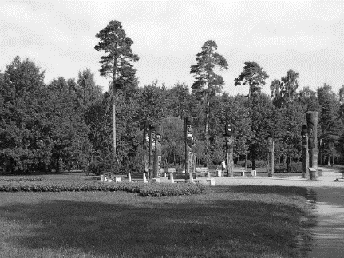  Впиши, название дерева, которое дало название парку  В парк Сосновку заглянуть  Приглашает третий путь!  По нему, дружок, иди,  Героям памятник найди!
Раскрась дорожный знак:  «Велосипедная дорожка»  Это предписывающий знак. Разрешает движение только на велосипедах. По велосипедной дорожке могут двигаться и пешеходы, если поблизости нет тротуара или пешеходной дорожки.  Если ваш ребенок уже умеет кататься на велосипеде, то вам следует ему объяснить, что ездить можно только во дворе дома и там, где есть знак «Велосипедная дорожка». | Расскажи:  - Можно ли от твоего дома доехать до парка на велосипеде?  - Где в парке можно кататься на велосипеде?  - Какие правила ты должен помнить, катаясь на велосипеде или самокате?  - Какую защиту можно надеть перед тем, как ехать?  - Как переходить дорогу с велосипедом (самокатом)?  - Найди на улице знак «Велосипедная дорожка»  Отгадай загадку (нарисуй отгадку):  Подо мной два колеса,  Еду как на «парусах»,  Оттолкнусь совсем чуток  И лечу как ветерок!

Продолжи! Придумай несколько возможных вариантов:  Инспектор дорожного движения громко засвистел, потому что…  Продолжи ряд и назови вид транспорта:  - Корабль, лодка, яхта…  - Автобус, трамвай, мотоцикл…  - Самолёт, аэроплан, вертолёт…  - Грузовик, тягач с прицепом…  - Аварийная служба, полиция, скорая помощь…  Составь слово из последних слогов:  АРФА - НОРА  ________________________________ | Маршрут 4  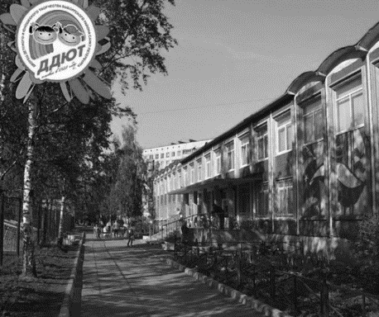  Впиши, кто занимается в доме творчества?  ДТЮ – маршрут четыре –  Открывает двери шире  Для талантливых детей!  Проходите поскорей!
Раскрась дорожный знак:  «Въезд запрещен»  Это запрещающий знак. Все запрещающие знаки красные.  Этот знак запрещает въезд любых транспортных средств, в том числе и велосипедов, на участок дороги, перед которым он установлен. | Расскажи:  - Можно ли от твоего дома доехать до парка на машине?  - Где должен сидеть ребёнок в машине?  - Какие правила ты должен помнить, находясь в машине?  - Найди на улице знак «Въезд запрещен».  Отгадай загадку (нарисуй отгадку):  Так похожа на жука,  Есть покатые бока,  Фары есть, и есть стартер,  А ведет ее шофер.

Продолжи! Придумай несколько возможных вариантов:  Водитель затормозил, потому что…  Разберись в ситуации:  Человек встал на трамвайные рельсы  Может ли трамвай его объехать?  Какое слово не подходит?  Правило, править, правильно, правильный.  Дорога, дорожный, дорогой, дорожка.  Расставь буквы по высоте  от самой высокой к самой низкой, напиши слово:  АДОРГО  __________________________________ | Маршрут 5  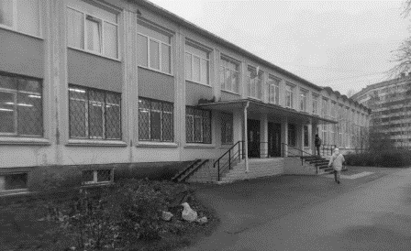  Впиши, как назывются те, кто учатся в школе?  Номер пять – конечно, школа!  За знанием в поход готовы?  Отправляйтесь энергично,  И учитесь на отлично!
Раскрась дорожный знак:  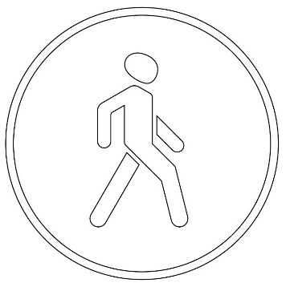  «Пешеходная дорожка»  Предписывающий знак. Иногда на улицах устраивают такую специальную дорожку, предназначенную только для пешеходов.  На этой дорожке надо соблюдать общие правила поведения для пешеходов: придерживаться правой стороны; не мешать другим пешеходам.  Детям следует объяснить, что нельзя устраивать игры на пешеходной дорожке, кататься на санках. Ездить на велосипеде по пешеходной дорожке тоже запрещено. | Расскажи:  - Какие правила ты должен помнить, выходя на улицу?  - Кем ты становишься, выходя на улицу?  - Найди на улице знак «Пешеходная дорожка».  Отгадай загадку (нарисуй отгадку):  Место есть для перехода,  Это знают пешеходы.  Нам его разлиновали,  Где ходить — всем указали.

Приложение 2
Памятки для родителей по ПДД в разных аспектах взаимодействия с транспортной системой города
ПАМЯТКА ДЛЯ РОДИТЕЛЕЙ
Если ребенок пешеход
- Помните – вы участники дорожного движения!
- Запомните, личный пример - лучший метод воспитания детей.
- Держите ребенка за руку, особенно возле проезжей части и при пересечении дороги. На улице дети отвлекаются на всевозможные предметы и звуки, что может мгновенно привести к возникновению опасной ситуации.
- Убедитесь в полной безопасности, прежде чем переходить дорогу. Остановитесь у края проезжей части, посмотрите налево и, если нет машин, дойдите до середины проезжей части. Еще раз посмотрите направо, и при отсутствии транспорта закончите переход.
- Соблюдайте правила перехода улицы, если на пешеходном переходе или перекрестке есть светофор, следуйте его указаниям: красный свет для пешеходов – «Стой», желтый – «Жди», зеленый – «Иди».
- Не нарушайте правила - никогда не переходите улицу на красный свет, даже если поблизости нет машин.
- Переходите дорогу под прямым углом и в местах, где дорога хорошо просматривается в обе стороны.
- Не спешите, переходите дорогу спокойно.
- Замедлите шаг, прислушайтесь, подходя к арке, углу дома и любому другому месту, откуда может неожиданно выехать машина.
- Не оставляйте детей без присмотра на улице, не разрешайте им играть вблизи проезжей части.

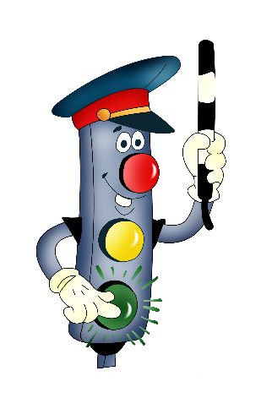
Родители, чтобы воспитать грамотного пешехода, заложить основы безопасного поведения, подавайте детям правильный пример, будьте образцом для подражания!

ПАМЯТКА ДЛЯ РОДИТЕЛЕЙ
Если ребенок пассажир автомобиля
- Не считайте детское автомобильное кресло лишним аксессуаром.
- Знайте, что детское автокресло должно использоваться даже при поездках на короткие расстояния, соответствовать весу и возрасту ребенка, размеру автомобильного сиденья.
- Запомните - детское автокресло не должно устанавливаться на переднее пассажирское сиденье, если перед ним есть не отключенная подушка безопасности. При аварии она может задавить малыша.
- Помните, ребенка нельзя ни при каких обстоятельствах перевозить на руках!
- Не оставляйте незакрепленные предметы в салоне вашего автомобиля – в случае аварии они могут представлять большую опасность.
- Продумайте, чем занять ребенка в дороге и не позволяйте ему отвлекать водителя.
- Помните, личный пример - лучший метод воспитания детей.
- Убедитесь в том, что ребенок правильно пристегнут ремнями безопасности.
- Помните, что автомобиль опасен, даже когда стоит. Ребенок может прищемить пальцы дверью или стеклом, выйти на проезжую часть.
- Не оборачивайтесь к ребенку, если вы за рулем. Для наблюдения за малышом лучше установить дополнительное зеркало заднего вида. Если ребенок плачет или что-то у вас просит, сначала остановите машину и только после этого успокойте малыша.

!!! Порядок перевозки детей на транспортных средствах прописан в Правилах дорожного движения РФ, которые утверждены постановлением правительства РФ от 23.10.1993 N 1090 (ред. от 31.12.2020) "О Правилах дорожного движения". Учить своего ребёнка тому, что именно от поведения и образа мысли зависит его жизнь и жизнь других людей, участников дорожного движения.

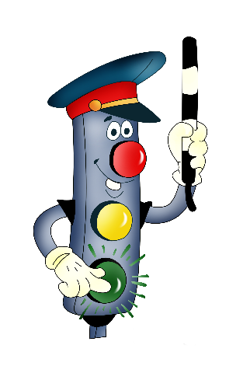
Родители, не отвлекайтесь по пустякам. Помните, что все дорожно-транспортные происшествия с детьми случаются по вине взрослых!

ПАМЯТКА ДЛЯ РОДИТЕЛЕЙ
Если ребенок пассажир общественного транспорта
- Помните, личный пример - лучший метод воспитания детей.
- Объясните, что когда ты едешь в транспорте, то являешься пассажиром.
- Выполняйте правила:
- когда ждешь автобус или троллейбус, никогда не стой на краю тротуара и не выбегай на проезжую часть,
- входи и выходи из транспорта только после полной остановки,
- не стой у дверей - это небезопасно, ведь двери закрываются и открываются автоматически,
- держись за поручни,
- помни, что нужно уступать места людям пожилого возраста,
- подготовься к выходу заранее, чтобы не пришлось спешить,
- выйдя из транспорта, не спеши - особенно, если тебе нужно перейти на другую сторону улицы. Приучи себя к правилу: переходить улицу только тогда, когда транспорт уедет от остановки.

Родители, давайте следовать урокам дорожной безопасности и обучать наших детей быть внимательными и осторожными!

ПАМЯТКА ДЛЯ РОДИТЕЛЕЙ
Если ребенок водитель самоката
- Изучите вместе с детьми правила, чтобы избежать опасности при езде на самокате.
- Расскажите, что кататься можно только по безопасной, ровной местности, объезжая ямы и выбоины.
- Очертите условно для ребенка границы территории, на которой можно кататься.
- Объясните, что на оживленной дороге самокат нужно взять в руки, и переходить дорогу пешком.
- Напомните, что для остановки использовать только тормоз, предусмотренный конструкцией самоката, а не пытаться тормозить ногами, чтобы избежать растяжений или ушибов.
- Расскажите, что для безопасного приземления (падения) необходимо согнуть локти и колени (которые предварительно прикрыты защитными элементами), локти при этом должны быть прижаты к туловищу. Если вовремя не сгруппироваться, можно получить перелом конечности.
- Скажите, что нельзя кататься на самокате в дождливую погоду. При таких условиях самокат утрачивает способность тормозить.
- Предупредите ребенка, что быстродвижущиеся предметы могут привлекать внимание собак. Если четвероногий бросился вслед за ездоком, не стоит пугаться. Нужно аккуратно остановить транспорт, встать ровно и замереть. Животное просто обнюхает незнакомый предмет и уйдет. Не нужно кричать и размахивать руками.
- Предложите взять с собой фонарик, который можно пристегнуть над передним колесом, чтобы подсветить дорогу, если стало уже темно.
- Помните, что необходимо периодически менять опорную и отталкивающую ноги. Неравномерная нагрузка на мышцы и суставы может привезти к возникновению проблем с опорно-двигательным аппаратом, например, к нарушению осанки.

Родители, помните, что дорога – территория опасности! будьте бдительны и осторожны!

ПАМЯТКА ДЛЯ РОДИТЕЛЕЙ
Если ребенок водитель велосипеда
- Изучите вместе с детьми основные правила передвижения на велосипеде, чтобы избежать возможной опасности.
- Проверяйте перед поездкой техническое состояние велосипеда: легко ли вращается руль, хорошо ли накачены шины, в порядке ли тормоза, работает ли звуковой сигнал.
- Оборудуйте свой велосипед световыми приборами – световозвращающими катафотами (впереди, сзади, на колёсах), велофонарями или фликерами.
- Защитите ребенка специальными приспособлениями, обеспечивающими комфорт и безопасность: шлем, налокотники, наколенники, а также специальные перчатки.
- Одевайте ребенка в яркую одежду со светоотражающими полосами – велосипедист должен быть хорошо заметен на дороге в любое время суток.
- Помните - движение велосипедистов в возрасте младше 7 лет должно осуществляться только по тротуарам, пешеходным и велопешеходным дорожкам, а также в пределах пешеходных зон, не создавая препятствий для движения пешеходов.
- Запомните - управлять велосипедом на дороге детям без сопровождения взрослых разрешено только с 14 лет!
- Расскажите - велосипедистам запрещается ехать по пешеходному переходу, необходимо спешиться и перевезти транспортное средство через проезжую часть.
- Напомните - велосипедистам запрещается управлять велосипедом, не держась за руль, запрещается буксировать кого-то при помощи своего велосипеда.

Родители, изучайте, соблюдайте и уважайте Правила Дорожного Движения!

Приложение 3
Инструкция к проведению целевых прогулок
Инструкция к проведению прогулок выходного дня
«Пять занимательных маршрутов»

Дорогие родители! Поздравляем!!! Вы и ваши дети стали участниками проекта, посвященного правилам дорожного движения! Эта тема очень актуальна: всё, что связано с транспортом необыкновенно интересует детей, притягивает их внимание, подстегнутое любопытством и жаждой открытий! Но, в то же время, дорога – это территория опасности, и научить детей взаимодействовать с ней, разобраться в правилах безопасного поведения и соблюдать их – важнейшая задача педагогов и родителей. Профилактике детского дорожно-транспортного травматизма и послужит наш новый проект! Мы предлагаем вам совершить несколько прогулок выходного дня в компании со Светофором Светофоровичем к заданным объектам района. Ознакомьтесь с памяткой – инструкцией «Пять занимательных маршрутов» и…в путь!!!
► каждую пятницу на протяжении нескольких недель вы будете получать карточки – маршруты к значимым объектам района «Шувалово – Озерки»:
1 неделя | Маршрут № 1 | Метро «Озерки»
2 неделя | Маршрут № 2 | Детская библиотека
3 неделя | Маршрут № 3 | Парк Сосновка
4 неделя | Маршрут № 4 | Дом детского творчества
5 неделя | Маршрут № 5 | Школа
► накануне прогулки ознакомьтесь с карточкой, узнайте, какой объект вам предлагается посетить, проложите маршрут к нему, обсудите, когда и каким способом вы будете добираться до заданной цели.
► определившись со способом передвижения по маршруту, воспользуйтесь памяткой по правилам дорожного движения, если ребенок – пешеход, пассажир общественного транспорта или личного автомобиля, водитель велосипеда или самоката.
► при желании вы можете воспользоваться навигатором мобильного устройства или бумажной картой.
►по возможности найдите информацию об объекте, важную и доступную дошкольникам, поделитесь знаниями с ребенком.
► передвигаясь по маршруту, обращайте внимание на важные объекты дорожной инфраструктуры (дорожные знаки, сигнальные устройства, разметки, остановки общественного транспорта, перекрестки, подземные и наземные переходы и т.п.).
► во время прогулки говорите о правилах дорожного движения, упражняйте детей в их соблюдении, сами действуйте с позиции грамотного и дисциплинированного участника дорожного движения. Покажите достойный пример - воспользуйтесь авторитетом родителей, как мощным средством воспитания и обучения.
► сосредоточьтесь, не отвлекайтесь по пустякам, будьте в процессе! Не забывайте о главной цели прогулки, но, в то же время, не делайте установку непосредственно на изучение правил дорожного движения, постарайтесь превратить передвижение по маршруту в увлекательное путешествие, в игру – весело и продуктивно проведите время со своим ребенком!
► достигнув заданного объекта, побеседуйте о нем – какую пользу приносит людям, чем интересен для детей, по желанию – сделайте фотографии.
► после прогулки, можно и на следующий день, вспомните, поговорите о совместном путешествии: что понравилось, не понравилось, что встретилось по дороге, что запомнилось, что важно, знание каких правил ПДД пригодилось на маршруте, какая информация оказалась новой и т.п.
► помогите ребенку выполнить все полученные в карточке задания, будьте «умными помощниками» - не оставайтесь в стороне, и в то же время, не стоит делать все за ребенка.
► вместе с ребенком составьте отчет о выполненной работе в любой привлекательной для вас форме: составление рассказа, оформление фотоальбома, создание рисунков или поделок и др.
► контролируйте, отмечает ли ребенок свои, вернее, ваши совместные достижения на экране успеха в детском саду «Школа Светофора Светофоровича» – вовремя получайте и размещайте наклейки за пройденные маршруты, активизируйте детей, мотивируйте, поддерживайте желание участвовать, развивайте и создавайте ситуацию успеха!
► в завершение проекта, после прохождения всех пяти маршрутов и выполнения всех заданий, ваш ребенок получит «Диплом грамотного пешехода»!
► не волнуйтесь, если вы не успели проработать все пять маршрутов за пять недель, проект может пролонгироваться, и диплом дождется своего счастливого и достойного обладателя. Работа по воспитанию навыков безопасного поведения на улицах не является одноразовой акцией, а представляет собой непрерывный процесс!

Благодарим за участие в совместном проекте по правилам дорожного движения! Это замечательно, когда детский сад и семья сотрудничают в вопросах воспитания и образования, доверяют друг другу и оказывают поддержку! Ведь педагоги и родители желают только самого хорошего нашим детям, мы все хотим, чтобы они были здоровыми, умными и счастливыми! Надеемся на дальнейшее продуктивное общение и сотрудничество!

Приложение 4
Экран успеха

Школа

Светофора

Светофоровича

Ф.И. ребенка | 1 маршрут  Метро Озерки | 2 маршрут  Детская  Библиотека | 3 маршрут  Парк  Сосновка | 4 маршрут  ДТЮ | 5 маршрут  Школа  5 маршрут  Школа | Диплом  Грамотного  пешехода

Приложение 5
Диплом грамотного пешехода
Ты правила помни,
Внимательным будь,
И станет тогда
Безопасным твой путь!

Диплом грамотного пешехода
Выдан воспитаннику детского сада № 125
Выборгского района Санкт-Петербурга
____________________________________
группа «Ласточка»

2021 г

